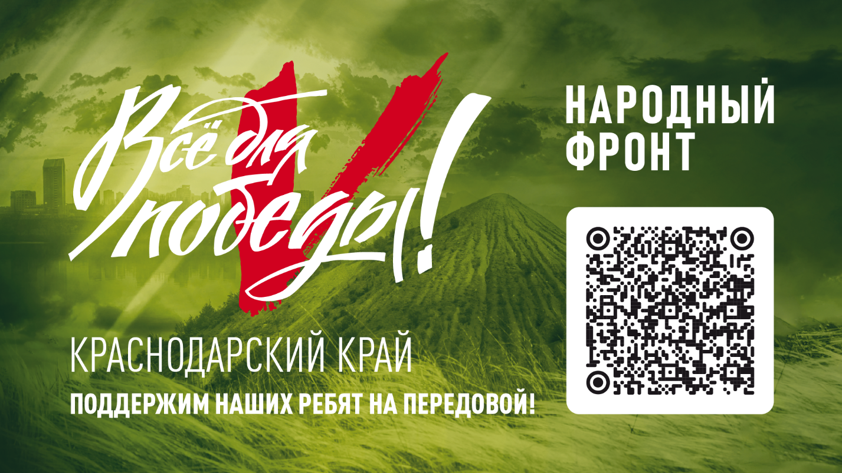
Все для Победы!
Общероссийское общественное движение «Народный фронт «за Россию» реализует проект «Все для Победы», направленный на поддержку участников СВО и мирного населения Донбасса.
Перевести деньги на покупку необходимых вещей можно по QR-коду. Нашим защитникам, мобилизованным для выполнения задач СВО, купят и доставят цифровые рации, тепловизоры, квадрокоптеры, бинокли, прицелы, спальные мешки, медикаменты, продукты питания и все то, что поможет спасти и облегчить их жизнь.
На портале https://pobeda.onf.ru/ представлена дополнительная информация о проекте.
Региональный исполком Народного фронта, тел. +7 (918) 188-55-45.
